Implementasi NodeMCU sebagai Sistem Deteksi Dini Bahaya Banjir di Purwodadi Berbasis Web dengan Notifikasi Bot Telegram

Pradipta Andre Wijaya Ariyanto ¹, R. Soelistijadi ²

Universitas Stikubank Semarang, Indonesia

Article Info |  | ABSTRACT
Article History  Received: 20-05-2022  Revides : 09-09-2022  Accepted: 13-09-2022  Keywords  NodeMCU;  Flood;  Prototype;  Telegram.  Corresponding Author  Pradipta Andre Wijaya Ariyanto,  Universitas Stikubank Semarang, Indonesia  Tel. +62 85325683899  blackpradipta@gmail.com |  | Purwodadi is a town in Central Java, where where several places are flooded every time it rains. The heavy and long-lasting rainfall resulted in flooding. Floods cause losses to affected communities and damage existing infrastructure. One solution is to create an early warning system for flood disasters. We designed a NodeMCU microcontroller-based tool and used telegram as notification. We apply the prototype method to analyze all the needs starting from the input, output and interface description, then do the design. The results of this study are an early flood hazard detection system with telegram notifications that can be accessed through a website with various features, namely real-time water level information, graphical water level reports, and additional users to get notifications. With the prototype produced from this research, the public can find out whether a flood has occurred or not so that they can anticipate before a flood occurs.

PENDAHULUAN
Di Indonesia, banjir khususnya banjir bandang yang datang secara tiba-tiba merupakan masalah yang sering dihadapi setiap tahun ketika musim penghujan. Banjir besar yang terjadi di saat permukaan sungai naik dapat disebabkan karena intensitas hujan yang tinggi, waduk yang tidak dapat menampung jumlah air hujan, atau saluran air yang buruk. Ketinggian air di atas bantaran sungai dapat menyebabkan daerah sekitar sungai terendam. Banjir juga dapat terjadi karena daya kualitas penyerapan air pada tanah yang buruk, sehingga mengakibatkan peningkatan air dan dapat membuat banjir dengan jangka yang besar [1]. Akibat sering terjadinya banjir, banyak infrastruktur mengalami kerusakan terutama jalan raya yang terkikis sehingga menjadi berlubang.
Jawa Tengah merupakan wilayah yang rawan terjadi bencana alam, salah satunya yaitu di area Kabupaten Grobogan Kota Purwodadi. Rata-rata bencana alam yang sering terjadi di kawasan Purwodadi adalah banjir, dimana setiap kali terjadi hujan, beberapa tempat akan tergenang air. Curah hujan yang deras dan berlangsung lama, mengakibatkan terjadinya banjir, sehingga menimbulkan kerugian bagi masyarakat yang terkena banjir dan menimbulkan kerusakan infrastruktur yang ada.
Penelitian sebelumnya membahas tentang masalah yang selalu ada di dalam lingkungan masyarakat yaitu kesulitan mendeteksi akan terjadinya sebuah banjir. Pada penelitian tersebut, maka dirancang suatu alat yang dapat mengukur ketinggian air dengan menggunakan sensor kapasitif yang diaplikasikan pada sebuah prototype tabung berisi air dini menggunakan Arduino ATMega328P sebagai mikrokontroler dan SMS gateway sebagai sarana mengirimkan pesan peringatan banjir dini ke ponsel masyarakat menggunakan SMS [2]. Penelitian lainnya di daerah Kota Samarinda Kalimanatan Timur, sering terjadinya banjir sehingga muncul ide untuk membangun sebuah sistem pendeteksi air untuk mendeteksi air (kemungkinan banjir) serta ketinggiannya dengan menggunakan Arduino dan SMS gateway sebagai jalur pesannya [3]. Di daerah Gorontalo tepatnya Limboto mempunyai tekstur tanah yang kurang baik dalam penyerapan air, hal ini membuat masyarakat setempat terkena banjir. Oleh karena itu, penelitian ini merancang sebuah sistem peringatan dini akan terjadinya banjir sehingga masyarakat dapat melakukan antisipasi bencana banjir, dimana sistem tersebut memberi peringatan melalui SMS gateway dan web server [4]. Alat pendeteksi banjir dibuat dengan menggunakan NodeMCU dan terhubung dengan internet. Dengan adanya alat tersebut, masyarakat di dekat pusat banjir dan yang tinggal di daerah Kota Balikpapan dapat mengetahui lebih awal apabila akan terjadi bencana banjir [5]. Pembuatan rancangan altenatif dari radar Doppler yang terkenal rumit dan mahal, dengan cara memanfaat sensor waterlevel berbasis mikrokontroler, serta menggunakan NodeMCU dengan menfaatkan IoT dan Telegram Messenger [8].
Terdapat banyak jenis mikrokontroler, namun di dalam penelitian ini akan digunakan mikrokontroler NodeMCU yang mana memiliki beberapa kelebihan dibanding Arduino. Sistem ini menggunakan sensor ultrasonic HCSR04, relay dan buzzer serta memanfaatkan Bot Telegram sebagai sarana mengirim notifikasi.
Berdasarkan penelitian-penelitian sebelumnya, mikrokontroler dimanfaatkan sebagai pemantauan ketinggian air dan berbagai platform sebagai peringatan dini banjir sangat efektif untuk menampilkan informasi secara real-time dan cepat. Penelitian ini bertujuan untuk memberikan informasi data ketinggian air secara real-time menggunakan sistem peringatan dini banjir menggunakan Telegram yang dapat di akses melalui website untuk memberikan peringatan kepada masyarakat akan bahaya banjir sehingga mengurangi dampak kerugian akibat banjir.

METODE
Pada penelitian ini menggunakan sebuah metode pengembangan sistem berbasis prototype. Metode ini digunakan karena sistem yang dibuat masih merupakan bentuk rancangan awal atau sistem beta, oleh karena itu metode ini cocok digunakan untuk program dalam pengembangan awal seperti apa sistem akan dikembangkan. Prototype merupakan pengembangan sistem atau perangkat lunak yang melibatkan interaksi antara pengembang dengan pengguna sistem. Tujuannya yaitu mendefinisikan obyek dari seluruh sistem, mengidentifikasikan semua kebutuhan mulai dari input, output serta gambaran antarmuka. Kemudian, dilakukan perancangan dan pada hasil perancangan tersebut dapat dilakukan pengujian dan evaluasi [9].
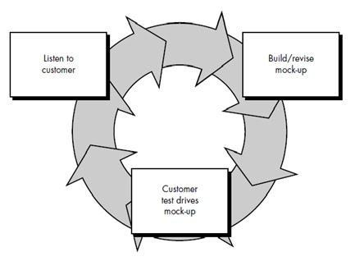
Gambar 1. Prototype by Pressman

- Listen to customer
Tahap ini adalah identifikasi kebutuhan pengguna, suatu proses yang dilakukan oleh pengembang sistem untuk mendapatkan informasi masalah pengguna. Data yang diperoleh dari permasalahan tersebut nantinya akan menginformasikan proses pencarian solusi dan pengembangannya.
- Build or revise mock-up
Setelah kebutuhan sistem terkumpul, maka dilakukan proses prototyping dari sistem yang diusulkan pengguna, dimana perancangan menggunakan UML (Unified Modeling Language), meliputi use case diagram dan activity diagram.
- Customer test drives mock-up
Pada tahap ini prototype sistem yang dibangun diuji dan dievaluasi apakah sistem yang dibangun sudah sesuai dengan yang diharapkan. Jika hasil pengujian prototype tidak memenuhi persyaratan, maka dilakukan proses modifikasi prototype hingga prototype menjadi sistem final dan benar-benar diterima atau memenuhi keinginan pengguna. Proses pengujian prototype sistem akan menggunakan teknik pengujian black boxz.
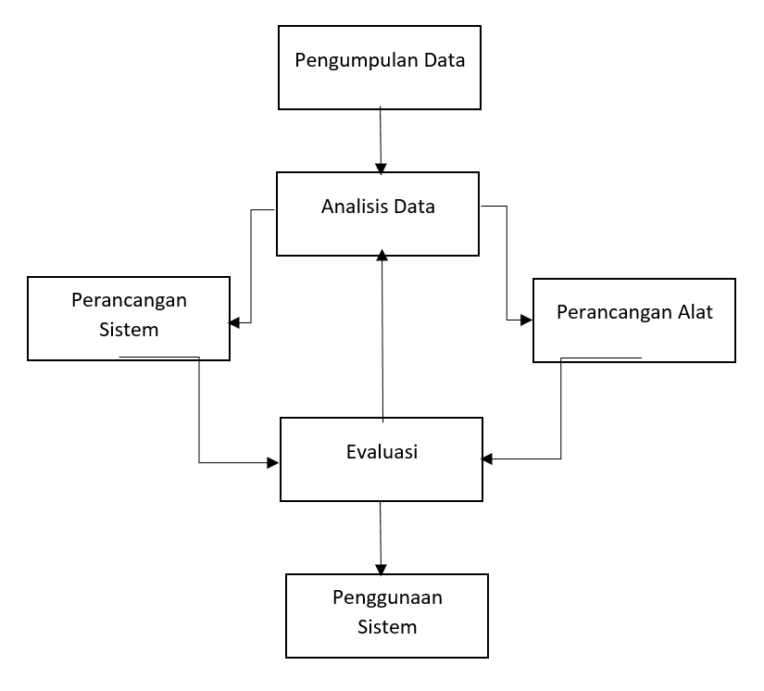
Gambar 2. Arsitektur Sistem

Pada Gambar 2 digambarkan arsitektur sistem sebagai berikut:
- Pengumpulan data
Pada tahapan ini dilakukan pengumpulan bahan terkait dengan sistem dari referensi perangkat yang akan digunakan selama penelitian.
- Analisis data
Pada tahapan ini dilakukan analisis agarzsesuai dengan bahan yang akan digunakan dan mempersiapkan untuk tahap pekerjaan selanjutnya.
- Perancangan Sistem
Pada tahapan ini dibuat rancangan sistem dengan menggunakan Unified Modeling Language (UML).
- Perancangan Alat
Pada tahapan ini alat dirancang sesuai dengan kebutuhan yang digunakan untuk penelitian ini, setelah itu alat akan diuji coba dengan sistem.
- Evaluasi
Pada tahapan ini dilakukan evaluasi sehingga dapat disimpulkan jika hasilnya tidak seperti yang diharapkan, maka proses analisis data akan dimulai kembali guna merevisi sistem.
- Penggunaan sistem
Sistem yang dijalankan telah selesai apabila hasil sesuai dengan yang diharapkan.
HASIL DAN PEMBAHASAN
Use Case Diagram
Use case diagram menjelaskan persyaratan sistem dari sudut pandang pengguna untuk membantu memahami persyaratan [10].
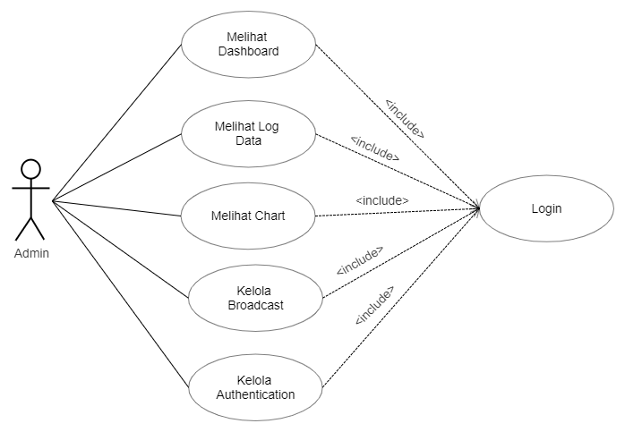
Gambar 3. Use Case Diagram

Gambar 3 menjelaskan sistem ini hanya dapat digunakan oleh administrator untuk melihat dashboard, melihat log data dan chart pada sistem. Kemudian, administrator juga dapat mengelola broadcast untuk menambahkan atau menghapus penerima notifikasi Telegram, serta mengelola authentication untuk menvalidasi bot yang telah dibuat di Telegram Messengger.

Activity Diagram
Activity Diagram adalah diagram yang menjelaskan aliran aktivitas dari use case [10].
- Melihat Dashboard
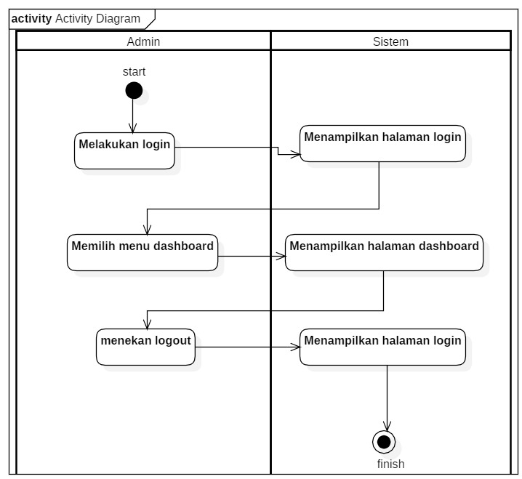
Gambar 4. Activity diagram melihat dashboard
Gambar 4 menjelaskan administrator memilih menu dashboard pada sistem. Sebelumnya, administrator akan melakukan login kemudian sistem akan memunculkan tampilan halaman login. Administrator dapat memilih menu dashboard kemudian sistem akan memunculkan tampilan halaman dashboard. Untuk logout dari sistem, administrator dapat menekan dan menahan tombol logout pada sistem.
- Melihat Log Data
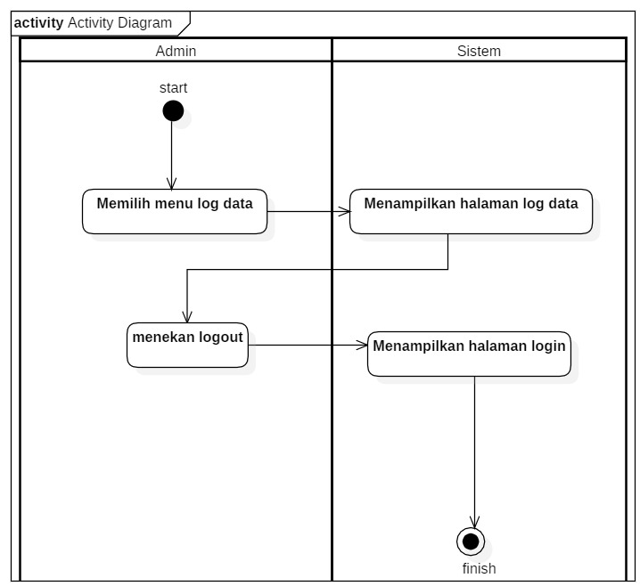
Gambar 5. Activity diagram melihat log data

Gambar 5 menjelaskan administrator memilih menu data log pada sistem dan sistem menampilkan tampilan halaman data log. Untuk logout dari sistem, administrator dapat menekan tombol logout pada sistem.
- Melihat Chart
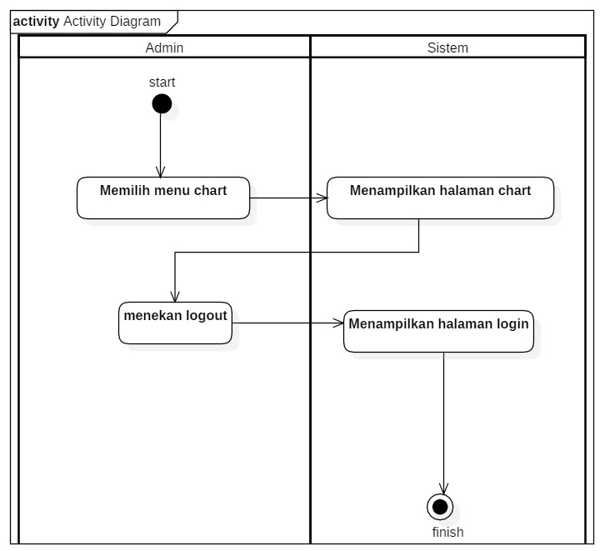
Gambar 6. Activity diagram melihat chart

Gambar 6 menjelaskan administrator memilih menu chart pada sistem kemudian sistem akan memunculkan tampilan halaman chart. Untuk logout dari sistem, administrator dapat menekan tombol logout pada sistem.

- Mengelola Broadcast
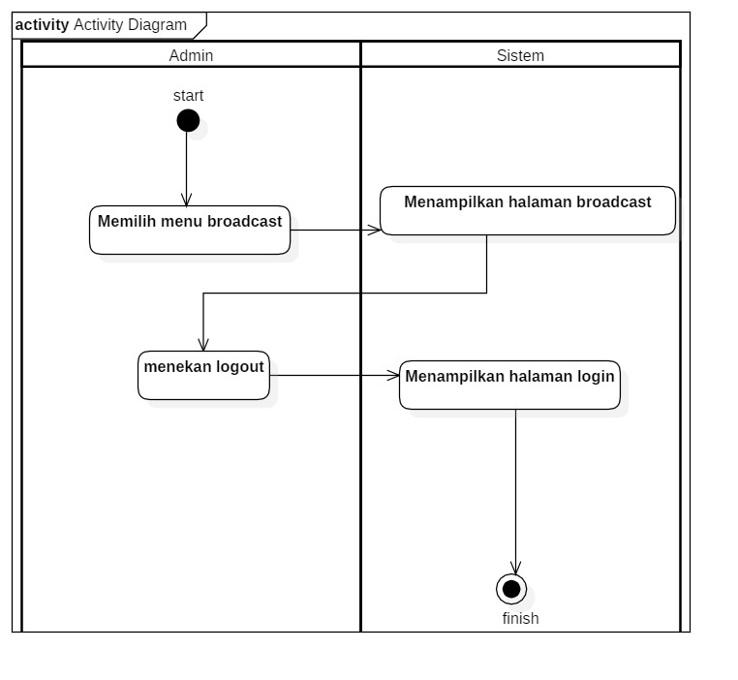
Gambar 7. Activity Diagram mengelola broadcast

Gambar 7 menjelaskan administrator memilih menu broadcast pada sistem, kemudian sistem akan memunculkan tampilan halaman broadcast. Untuk logout dari sistem, administrator dapat menekan tombol logout pada sistem.
- Mengelola Authentication
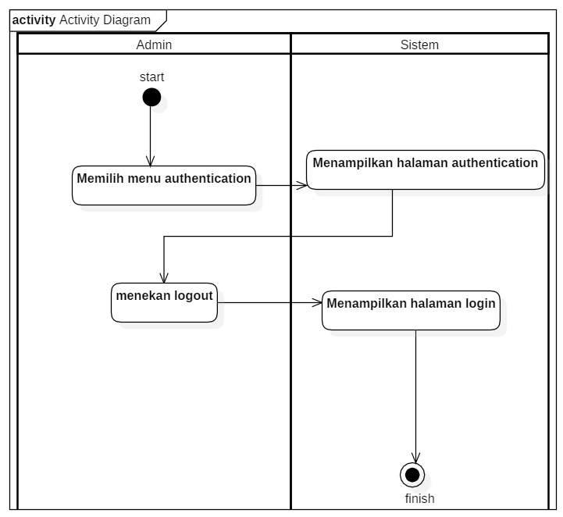
Gambar 8. Acitivity diagram mengelola authentication

Gambar 8 menjelaskan administrator memilih menu authentication pada sistem, kemudian sistem akan memunculkan tampilan halaman authentication. Untuk logout dari sistem, administrator dapat menekan tombol logout pada sistem.

Blok Diagram
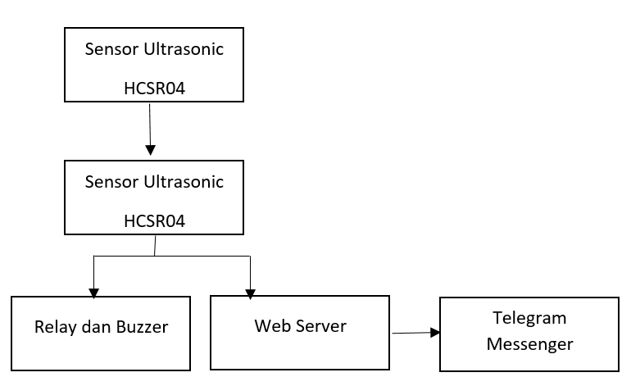
Gambar 9. Blok diagram

Sensor ultrasonik HCSR04 memancarkan gelombang ke sebuah objek, untuk hal ini objek tersebut adalah air dan kemudian mendapatkan gelombang pantul sehingga jarak antara sensor dan objek diketahui. Kemudian, pada saat itu, data yang diperoleh dikirim ke NodeMCU ESP8266 dan informasinya ditangani. Kemudian setelah informasi tersebut ditangani oleh NodeMCU ESP8266, informasi tersebut akan ditampilkan di web server. Dalam hal pada saat informasi ditangani ada informasi yang memenuhi keadaan tertentu, maka relay dan buzzer dinyalakan dan dikirim ke Telegram yang kemudian akan mengkomunikasikan sesuatu yang spesifik seperti data ketinggian air dan status banjir. Gambar 10 merupakan hasil perancangan dan perakitan alat.

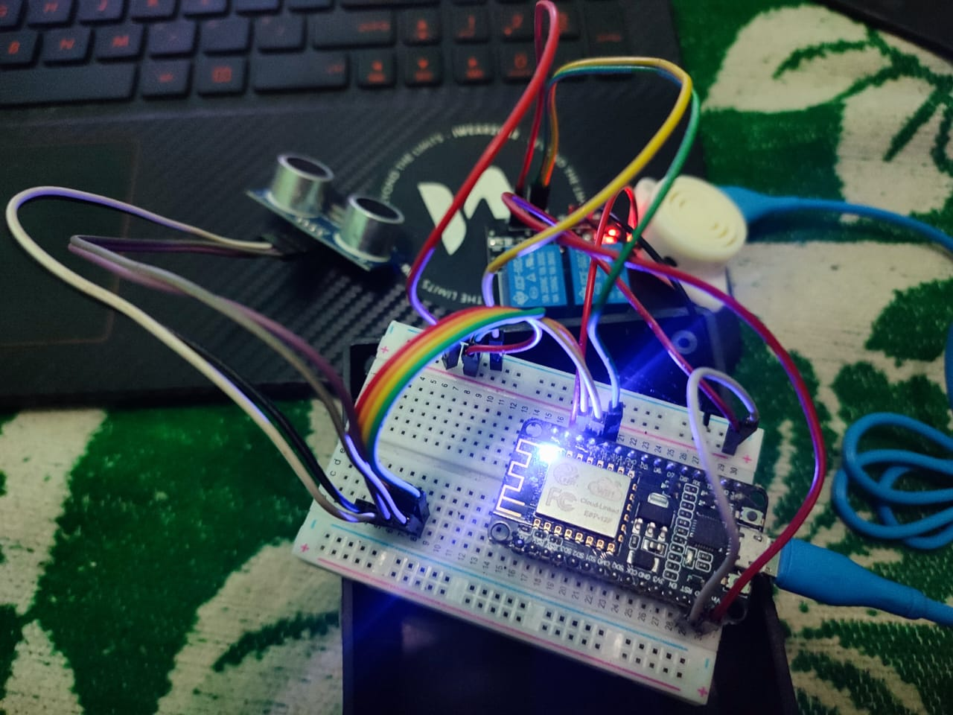
Gambar 10. Alat Pendeteksi Dini Bahaya Banjir

Pembuatan Bot Telegram
Gambar 11 menjelaskan pembuatan Bot Telegram dengan cara membuka aplikasi Telegram lalu pada cari mengetikan @BotFather, ketika di dalam chat pilih mulai atau ketikan /start. Untuk membuat sebuah bot ketikkan /newbot pada chat. Untuk mencari id Telegram dilakukan dengan cara mencari get id bot, lalu ketikan /start pada chat.

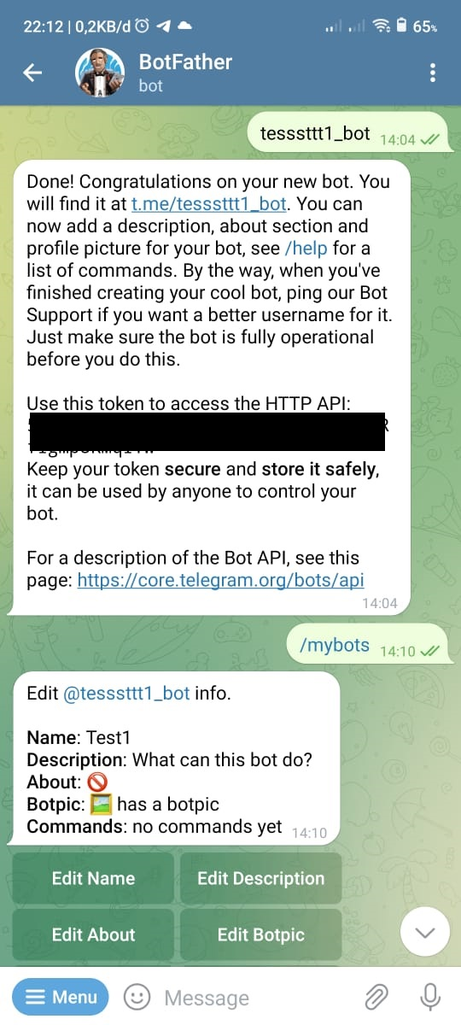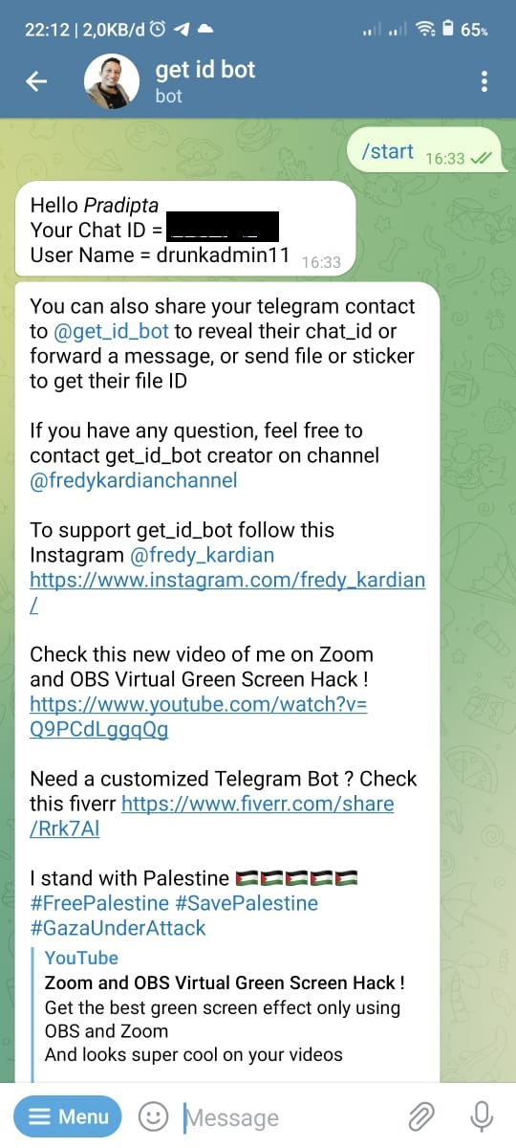
Gambar 11. Proses Pembuatan Bot Telegram

Hasil Perancangan Sistem dan Pengujian
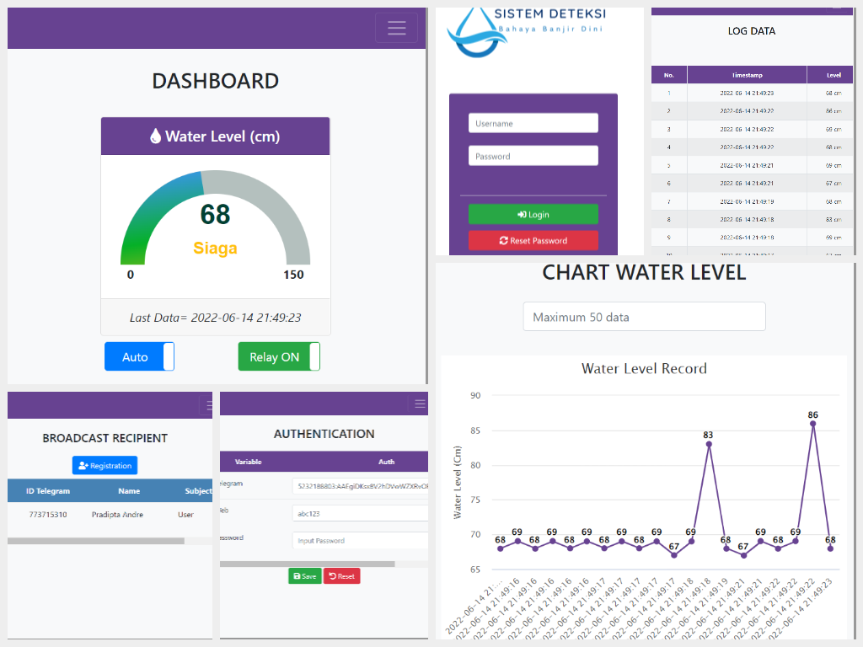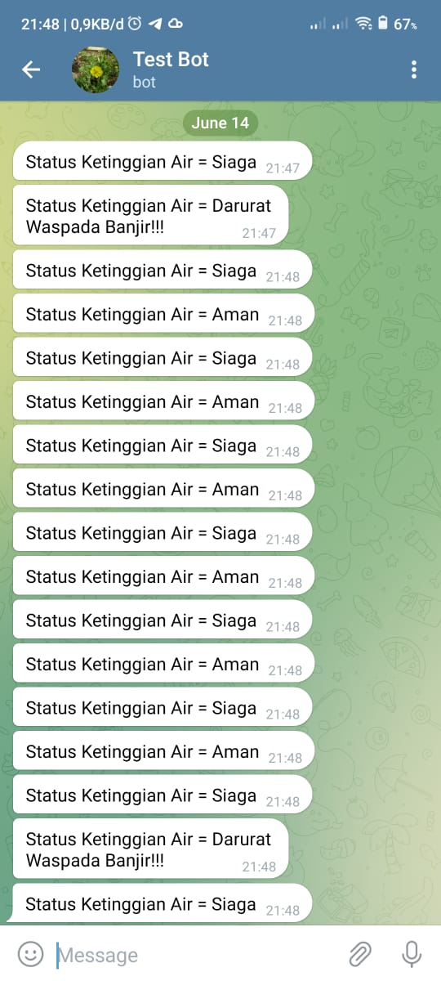
Gambar 12. Hasil Perancangan Sistem

Gambar 12 merupakan hasil perancangan sistem menggunakan website yang diawali dengan halaman login. Pada Dashboard terdapat gauge chart yang berfungsi sebagai informasi dari ketinggian air. Pada menu Log Data memunculkan tampilan histori dari hasil pembacaan ketinggian air. Selanjutnya Menu Chart memunculkan tampilan grafik dari ketinggian air. Lalu pada menu Broadcast terdapat tombol registrasion berfungsi untuk menambah id Telegram pengguna. Pada menu Authentication berfungsi untuk menvalidasi bot yang telah dibuat dengan cara menambahkan API Key bot.
Terakhir terdapat hasil pengujian dari bot yang telah dibuat. Pada penelitian sebelumnya yang telah dilakukan oleh Novianda, dkk [8], peneliti menggunakan alat yang berbeda dari penulis berupa Water Level Sensor K-0135 dan menggunakan media yang sama yaitu Telegram sebagai notifikasi. Meskipun demikian, tujuan penelitian tersebut sama dengan penulis yaitu memberikan peringatan banjir dini. Dari segi keamanan, penelitian sebelumnya tidak memiliki fitur login yang berbasis website, serta beberapa fitur lain seperti grafik ketinggian air sehingga dalam segi laporan data penelitian sebelumnya kurang lengkap.

Tabel 1. Pengujian Black Box
Test case |  | Fungsi |  | Output |  | Hasil
Login |  | Untuk masuk ke dalam sistem |  | Memunculkan tampilan halaman login |  | Berhasil
Dashboard | Untuk melihat informasi ketinggian air |  | Memunculkan tampilan halaman dashboard |  | Berhasil
Log Data |  | Untuk melihat histori ketinggian air |  | Memunculkan tampilan  halaman log data |  | Berhasil
Chart |  | Untuk melihat grafik ketinggian air |  | Memunculkan tampilan halaman chart |  | Berhasil
Broadcast |  | Untuk menambah user Telegram |  | Memunculkan tampilan halaman broadcast |  | Berhasil
Authentication |  | Untuk menvalidasi Bot Telegram yang telah dibuat |  | Memunculkan tampilan halaman Telegram |  | Berhasil
Logout |  | Untuk keluar dari sistem |  | Memunculkan tampilan halaman login |  | Berhasil

SIMPULAN DAN SARAN
Dari analisa dan pembahasan dapat disimpulkan bahwa pemecahan masalah tidak dapat melakukan antisipasi sebelum terjadinya bencana banjir karena tidak adanya pemberitahuan atau peringatan akan terjadinya banjir. Dengan adanya Sistem Deteksi Dini Bahaya Banjir, diharapkan masyarakat dapat mengetahui bilamana terjadi banjir atau tidak sehingga dapat melakukan antisipasi sebelum terjadinya banjir. Adapun saran yang dapat menjadi pertimbangan dalam sistem ini adalah sistem yang dibangun diharapkan bisa lebih dikembangkan dengan menambahkan fitur untuk menambahan titik-titik terjadinya bencana alam terutama banjir.

DAFTAR PUSTAKA
[1] A. Pelaporan Jalan Banjir Berbasis Warga Pada Navigasi Berlalu Lintas, E. Prakarsa Mandyartha, and A. Faroqi, “Frostid: Crowdsourcing-based Flooded Road Reporting Application on Traffic Navigation Maps,” Februari, vol. 20, no. 1, pp. 50–58, 2021, doi: 10.33633/tc.v20i1.4082.
[2] W. Astuti and A. Fauzi, “Perancangan Deteksi Banjir Menggunakan Sensor Kapastif Mikrokontroler ATMega328p dan SMS Gateway,” J. Inform., vol. 5, no. 2, pp. 255–261, 2018, doi: 10.31311/ji.v5i2.3868.
[3] I. Fitri Astuti, A. N. Manoppo, and Z. Arifin, “SISTEM PERINGATAN DINI BAHAYA BANJIR KOTA SAMARINDA MENGUNAKAN SENSOR ULTRASONIC BERBASIS MIKROKONTROLER DENGAN BUZZER DAN SMS,” Sebatik, vol. 22, no. 1, pp. 30–34, 2018, Accessed: Jun. 09, 2022. [Online]. Available: https://jurnal.wicida.ac.id/index.php/sebatik/article/view/209
[4] F. R. Usman, W. Ridwan, and I. Z. Nasibu, “Sistem Peringatan Dini Bencana Banjir Berbasis Mikrokontroler Arduino,” Jambura J. Electr. Electron. Eng., vol. 1, no. 1, pp. 1–6, 2019, doi: 10.37905/jjeee.v1i1.2721.
[5] K. Fitri Saiful Rahman, Aswadul, Waruni Kasrani, Madya, Putra Juniarto Munthe, “Rancang Bangun Prototipe Sistem Peringatan Dini Banjir Menggunakan Nodemcu Esp8266 Berbasis Web (Internet),” Jte Uniba, vol. 5, no. 1, p. 78, 2020.
[6] F. A. Saputra and I. D. Wahyono, “‘ WATERSOR ’ ( Waterlogging Sensor ) Monitoring Genangan Air di Kota Malang Berbasis ThingSpeak Framework,” Semin. Nas. Ilmu Komput. dan Teknol. Inf., vol. 3, no. 2, pp. 165–168, 2018.
[7] A. Diriyana et al., “Water Level Monitoring and Flood Early Warning Using Microcontroller With IoT Based Ultrasonic Sensor,” J. Tek. Inform. C.I.T, vol. 11, no. 1, pp. 22–28, 2019, doi: https://doi.org/10.35335/cit.Vol11.2019.9.pp22-28.
[8] N. N. Nanda, R. Akram, and L. Fitria, “Internet-Based Flood Detection System (Iot) and Telegram Messenger Using Mcu Node and Water Level Sensor,” J. Informatics Telecommun. Eng., vol. 4, no. 1, pp. 230–235, Jul. 2020, doi: 10.31289/jite.v4i1.3892.
[9] S. P. Roger, Rekayasa Perangkat Lunak Pendekatan Praktisi, vol. Edisi 7. Yogyakarta: Andi, 2010.
[10] Munawar, Analisis perancangan sistem berorientasi objek dengan UML (unified modeling language). Bandung: Penerbit Informatika Bandung, 2018.

